Modri avto lovi rdečega
Naredil boš zelo enostavno igrico z dvema avtomobiloma. V Scratchu izbriši figuro mačka in sam nariši dva avtomobila.
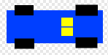
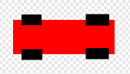
Predlagam, da najprej narišeš en avto, nato podvojiš figuro in v kopiji samo spremeniš barvo.
Obema figurama spremeni ime: prvega v Modri_avto in drugega v Rdeci_avto.

Nato vsaki figuri dodaj še program.

Modri avto naj lovi rdečega. Ves čas naj se obrača proti rdečemu avtu in se premika za 2 koraka (uporabi neskončno zanko). Ko se bo dotaknil rdečega avta, naj za eno sekundo izpiše: Ujel sem te. Moj si.

Program v rdečem avtu naj bo takšen, da se rdeči avto ves čas obrača proti miški in dela 3 korake. Če se dotika roba naj se odbije.
Ko se dotakne modrega avta, naj se premakne za 10 korakov.

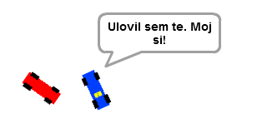
Najprej poskusi sam sestaviti zanki za posamezen avto.
Če pa res ne bo šlo, je na naslednji strani namig

Program za modri avto:
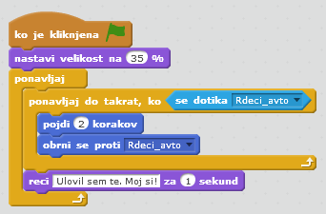

Program za rdeči avto:
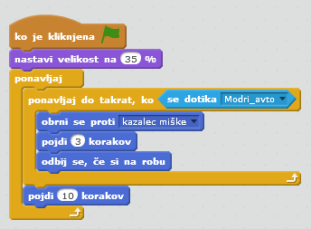

DODATNA NALOGA:
Modri avto spremeni v policijskega, lahko dodaš zvočne efekte (sireno), ozadje,…

